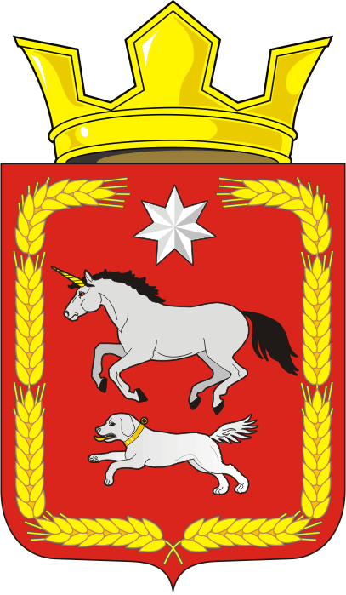
СОВЕТ ДЕПУТАТОВ муниципального образования
КАИРОВСКИЙ СЕЛЬСОВЕТ саракташскОГО районА
оренбургской области
четвертый созыв

Р Е Ш Е Н И Е
тринадцатого внеочередного заседания Совета депутатов
Каировского сельсовета Саракташского района Оренбургской области четвёртого созыва

02.12.2021 с.Каировка № 58

Об установлении ежемесячного денежного поощрения главе муниципального образования Каировский сельсовет Логвиненко А.Н.

Руководствуясь Положением о порядке оплаты труда лиц, замещающих муниципальные должности и должности муниципальной службы муниципального образования Каировский сельсовет Саракташского района Оренбургской области, утвержденным решением Совета депутатов Каировского сельсовета от 22.10.2021 № 51 «Об утверждении Положения о порядке оплаты труда лиц, замещающих муниципальные должности и должности муниципальной службы муниципального образования Каировский сельсовет Саракташского района Оренбургской области»
Совет депутатов Каировского сельсовета

Р Е Ш И Л :

1. Установить главе муниципального образования Каировский сельсовет Логвиненко А.Н. ежемесячное денежное поощрение в размере 150% должностного оклада.
2. Настоящее решение вступает в силу с 1 декабря 2021 года, подлежит обнародованию и размещению на официальном сайте муниципального образования Каировский сельсовет Саракташского района Оренбургской области.
3. Контроль за исполнением данного решения возложить на постоянную комиссию Совета депутатов сельсовета по бюджетной, налоговой и финансовой политике, собственности и экономическим вопросам, торговле и быту, сельскому хозяйству (Шлома Л.Н.)

Председатель Совета депутатов сельсовета О.А. Пяткова

Разослано: постоянной комиссии, прокуратуре района, бухгалтерии, в дело

